**INDICAÇÃO Nº / 2023**

IndicaLimpeza de terreno em área Pública**, Rua Rita de Oliveira, n º45 Jardim Paraíso I.**

**EXCELENTÍSSIMO SENHOR PRESIDENTE DA CÂMARA MUNICIPAL DE SUMARÉ,**

Nos termos dos artigos 203 a 205 do Regimento Interno desta Casa de Leis, solicito a Vossa Excelência o envio desta propositura ao Excelentíssimo Senhor Prefeito Municipal, indicando Limpeza de terreno em área Pública localizada a **Rua Rita de Oliveira, n º45 Jardim Paraíso I.**

Sala das sessões, 15 de maio de 2023.

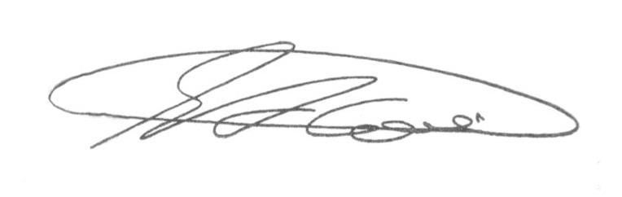

**SEBASTIÃO ALVES CORREA**

TIÃO CORREA – Vereador (PSDB)

**ANEXO**

**Figura 1.** Limpeza de terreno em área Pública **l**ocalizada a **Rua Rita de Oliveira, n º45 Jardim Paraíso I.**

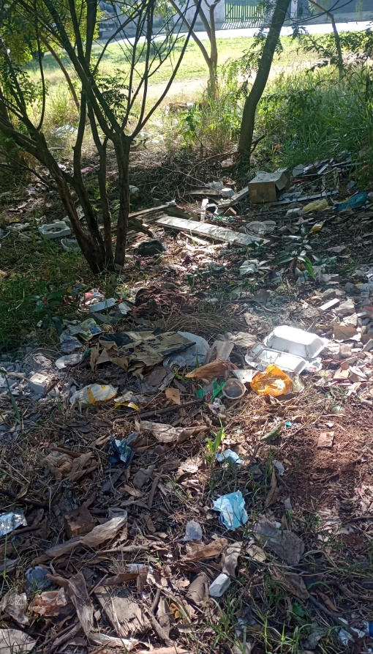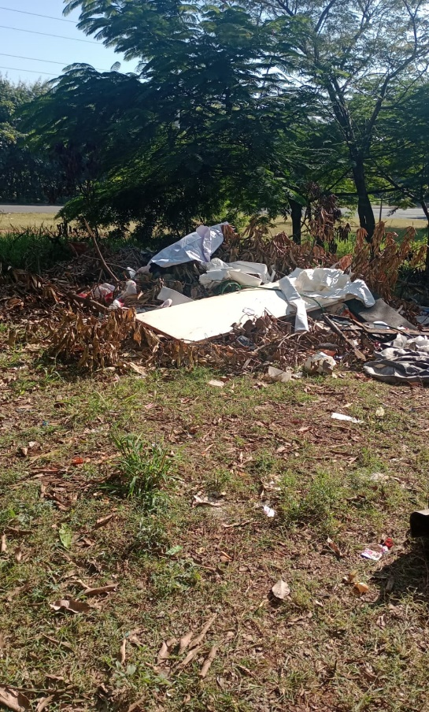



**SEBASTIÃO ALVES CORREA**

TIÃO CORREA – Vereador (PSDB)